64 % Čechů nespí dobře. Zotavení z přechodu na letní čas může trvat i tři týdny, ukázal průzkum Samsungu
Dva průzkumy společnosti Samsung ukazují negativní vliv změny času na spánek. Samsung Health vám pomůže optimalizovat prostředí pro spánek a přinese holistické zdravotní poznatky

Praha 27. března 2025 - V neděli 30. března se opět přepneme na letní čas. Podle březnového průzkumu společnosti Samsung střídání času nevyhovuje téměř 68 % populace v Česku a globální data uživatelů služby Samsung Health navíc ukazují, že změna času způsobuje narušení spánkových návyků, a to zvláště u mladých. Uvádíme tipy, jak se po víkendu lépe vyspat.

Cítíte se unavenější, jakmile se hodiny posunou na letní čas? Nejste sami. Potvrzují to hned dva průzkumy, které provedla společnost Samsung – jeden globální, druhý přímo z České republiky.

Samsung Health: Letní čas si vybírá daň na spánku, nejvíc u mladých
Ačkoli se může zdát, že ztráta jedné hodiny v noci na letní čas je zanedbatelná, zkoumání spánkových návyků celosvětových uživatelů služby Samsung Health z USA, Kanady a víc než 40 evropských zemí odhalilo vlnový efekt změny času, který způsobuje několikatýdenní narušení spánkových návyků a nejvíce postihuje mladší věkové skupiny. Uživatelé usínali o 33 minut později než předchozí noc a probouzeli se o 19 minut dřív. Kromě toho byl ukazatel Skóre spánku – vypočtený na základě hodnocení celkové doby spánku, doby bdění, spánkového cyklu a fyzické a duševní regenerace – nejhorší několik týdnů po přechodu na letní čas a opět se ukázalo, že nejvíc postiženi byli lidé ve věku 20 let.

Česko: 64 % z nás nespí dobře, střídání času nevyhovuje téměř 68 % populace
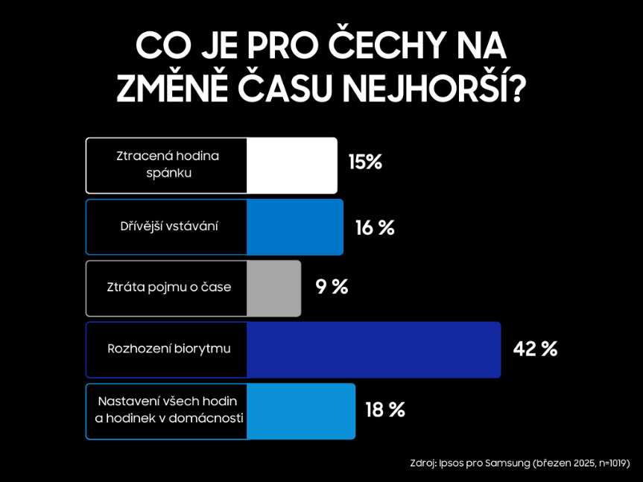
Podle průzkumu v České republice, který v březnu 2025 pro Samsung provedla společnost Ipsos, Češi obecně nemají kvalitní spánek – 64 % dotazovaných by svůj spánek oznámkovalo trojkou nebo hůř. Střídání času pak nevyhovuje 67,6 % dotazovaných. Ženy jsou změnou času ovlivněny víc než muži. Na 47 % žen uvedlo, že se jim po změně času hůř spí, zatímco u mužů to bylo 35,6 %. Podobný rozdíl je i v hodnocení psychické pohody, kterou změna času negativně ovlivňuje u 40,7 % žen oproti 28,5 % mužů. Ženy také říkají, že po změně času jsou víc unavené (58,2 % žen a 45,3 % mužů). Jako nejhorší negativní vliv změny času hodnotí Češi rozhození biorytmu (42 %).

Letní čas u Čechů jasně vede, ale rána jsou drsnější
Až 63,7 % respondentů preferuje letní čas. Jeho největší výhodou je podle lidí fakt, že je déle světlo a po práci si ještě můžou užít den – třeba na zahradě nebo na procházce. Naopak zimní čas je příjemnější ráno, protože se líp vstává. „Víc mi vyhovuje letní čas, ale samotná změna času na mě působí hodně negativně, trvá mi tak dva týdny, než si na něj zvyknu,” uvádí jeden z respondentů, čímž nepřímo potvrzuje i data z globální platformy Samsung Health.

Užitečné tipy, jak se s pomocí Samsung Health lépe vyspat a rychleji se zotavit

Podle dat z aplikace Samsung Health přechod na letní čas zjevně ovlivňuje spánkový režim všech věkových skupin ještě dlouho po změně. Samsung proto uvádí užitečné tipy, jak využít technologie k lepšímu zotavení.

- Vylaďte si prostředí pro spaní
Služba Samsung Health nabídne funkci Sleep Environment Report, která dokáže s využitím dalších zařízení Samsung a ekosystému SmartThings zanalyzovat klíčové faktory prostředí ovlivňující kvalitu spánku, včetně teploty, vlhkosti, CO₂ a osvětlení. Díky tomu můžete snadno optimalizovat podmínky v místnosti k lepšímu nočnímu odpočinku.
- Změřte si aktivity a energetické skóre
Aplikace Samsung Health také přinese vylepšení funkce Energy skóre, která je ukazatelem toho, kolik energie uživatelé během dne vydají. Kromě spánku a srdeční frekvence vám změří i nový faktor – Konzistenci aktivity – a pomůže porozumět vašemu celkovému stavu podrobněji díky vyhodnocení úrovní aktivity za poslední čtyři týdny.
- Trénujte spánek
Funkce Trénink spánku bude sledovat váš spánkový režim po dobu 7 dní a na základě výsledků vám přidělí tzv. spánkové zvíře. Díky personalizovanému koučovacímu programu si vytvoříte zdravé návyky a rutinu, které vás pozitivně nasměrují k dosažení vašich spánkových cílů.

O společnosti Samsung Electronics Co., Ltd.
Samsung inspiruje svět a tvoří budoucnost svými převratnými myšlenkami a technologiemi. Společnost nově definuje svět televizorů, smartphonů, nositelných chytrých zařízení, tabletů, digitálních spotřebičů, síťových a paměťových prvků, LSI systémů, polovodičů a LED displejů. Kromě samotných přístrojů nabízí Samsung komplexní propojené zážitky díky ekosystému SmartThings a díky otevřené spolupráci s partnery. Aktuální informace najdete v Samsung Newsroom na adrese https://news.samsung.com/cz.

Kontaktní osoby
Veronika Schieblová, PR Manažerka Leona Daňková, Taktiq Communications
Tel.: +420 724 090 495 Tel.: +420 605 228 810
E-mail: v.schieblova@partner.samsung.com E-mail: leona.dankova@taktiq.com

Průzkum analyzoval údaje o spánku uživatelů aplikace Samsung Health a zařízení řady Galaxy Watch a Galaxy Ring během změny na letní čas na jaře 2024.
Sběr dat byl realizován prostřednictvím aplikace Instant Research agentury Ipsos v březnu 2025 na vzorku respondentů z České republiky (N=1019).
Z těch, kteří mají nějakou preferenci a „není jim to jedno“.
Funkce Galaxy AI sledují data a vyžadují kompatibilní telefon Samsung Galaxy, aplikaci Samsung Health a účet Samsung.

